出國報告（出國類別：進修）

微創手術於急症暨創傷醫學之運用

服務機關：國立臺灣大學醫學院附設醫院/創傷醫學部
姓名職稱：李柏居/主治醫師
派赴國家：美國/希望之城醫學中心/洛杉磯南加州大學醫學
中心
出國期間：102年12月15日至103年12月14日
報告日期：104年02月11日

摘要

微創手術應用於腹部創傷，由於過去的醫療水準，微創手術並不利於在血行動力學不穩定的情況下施行，因此過去微創手術甚少著墨在這個領域。隨著科技的日新月異，微創手術應用於腹部創傷已逐漸為西方一級創傷醫學中心接受，雖然不能完全取代過去傳統手術，然而大時代的趨勢卻是不停地的推動著微創手術的進步。
此外，創傷病人的處理需要一個複雜的系統來支持，其中包括了到院前的救護系統，醫院內的評估、復甦、手術以及術後的重症照顧。每個環節著重環環相扣，注意每個連結，每個處理步驟的細節，可以明顯的提高重大外傷病的存活率。美國的外傷系統在國家政策的支持下，在醫學領域無人能出其右，輔以實証醫學及大型臨床試驗研究報告為基礎，許多治療的方式不斷地推陳出新。洛杉磯南加州大學LAC+USC創傷及重症醫學中心在急診室的緊急復甦開胸手術，傷害控制手術及外傷輸血流程頗負盛名。進修的過程除了參與臨床病人的處理，同時也參加許多的教學活動及學術研究，讓整個進修的過程醫療、研究及教學三方面皆有充分的收獲。

目次

封面-----------------------------------------------------------1
摘要-----------------------------------------------------------2
目次-----------------------------------------------------------3
本文---------------------------------------------------------4~8
目的-----------------------------------------------------------5
過程---------------------------------------------------------6~8
心得---------------------------------------------------------9~10
建議事項-------------------------------------------------------11

本文
壹、目的:
醫學科技之發展是為了提供患者最大的助益以期達到在治療過程中減輕病人痛苦，減少併發症之目的。微創手術便因此應運而生，它是當代外科手術的新趨向。外科醫生只需通過數個小傷口，便能把內視鏡及各種精密的操作儀器放入體內進行手術，從而替代傳統需要偌大傷口才能完成之手術。更重要的是，兩者所達成的手術成果是相同的，並不會因較小的傷口而影響手術的廓清程度或預後。由於微創手術應用的器械相當精細，因此能減少因手術所導致的創傷及出血量，使病人在術後能較快地康復及較早出院，微小的傷口也可獲得較為美觀的疤痕、傷口的痛楚及感染的機會也因此而大大減少。
過去，微創手術多運用於選擇性(elective)的手術，少運用於腹部急症。然而，隨著醫療科技的日新月異，目前，腹部急症也方興未艾地應用起微創手術，例如急性闌尾炎，急性膽囊炎，急性消化性潰瘍穿孔等等。至於腹部創傷，由於過去的醫療水準，並不利於在血行動力學不穩定的情況下施行微創手術，因此過去微創手術甚少著墨在這個領域。隨著科技的日新月異，微創手術應用於腹部創傷已逐漸為西方一級創傷醫學中心接受，雖然不能完全取代過去傳統手術，然而大時代的趨勢卻是不停地的推動著微創手術的進步。
本院微創手術團隊目前雖暫居全國領先地位，然職以為，不應以管窺天，故步自封，甚者，職現為創傷部主治醫師，創傷醫學部正處於極力強壯實力之階段，目前微創手術在創傷臨床實際應用上仍存在不少瓶頸有待克服，且由於缺乏建立動物模型及相關基礎研究，因此希望出國進修之機會，除了突破現有的臨床技術外，也希望能帶回相關研究用動物模型及相關基礎研究項目，以建立本土化的微創手術廣泛應用於急症外科及創傷醫學之研究能力。
此外，由於職身處創傷醫學部，然創傷醫學在臺灣是起步比較晚的學科,知識、經驗皆需更多外界的刺激及匯入。職深感於住院醫師的訓練過程中並沒有太多的機會接觸重大外傷病人的診斷與照顧，亦缺少適當的外傷教學計畫，因此除了前述的目的外，執亦想前往全美一級、制度完善的教學醫院學習。臺大醫院為北部區域域重度級急重症責任醫院，內外各科均為國內翹楚，因此，臺大醫院創傷醫學部對外傷病人的處理應能具備世界級的水準，此次出國進修，希望能汲取洛杉磯南加州大學(LAC+USC)創傷及重症醫學中心的外傷教學及研究經驗，是國內的外慯病患能得到更完善的照顧。

貳、過程
職於民國101年申請至洛杉磯希望之城(City of Hope)醫學中心進修，於民國102年12月12日舉家抵達洛杉磯機場，開始一年的進修生涯。時值聖誕假期，醫院的工作尚不忙碌，因此忙著安排全家食衣住行的安排，包括了房屋的租賃、買車、兩個孩子的就學、日間的照護等等，都得馬不停蹄的安排。
前往希望之城(City of Hope)醫學中心後，開始了臨床研修醫師的進修過程。醫院對於病人隱私的保護相當重視，要求所有醫師、護理、所有會接觸病人的員工甚至是志工等，等須接受病人安全及隱私權保護的課程。至於進入實驗室，則相關實驗室安全、實驗室倫理、動物保護與倫理等課程亦須完成符合標準經審查後，方可進出實驗室。雖感繁文縟節，然此標準作業流程卻也確定了某種標準以上的管控品質。
在完成所有課程後，開始參與腫瘤外科的所有會議，並積極參與手術房的作業。希望之城(City of Hope)醫學中心共計五臺達文西機械手臂系統，所以以此為輔助的腹腔鏡手術種類及數量，頗為可觀。因為職不具備美國醫師執照，手術過程中僅能當觀察員，雖然如此，仍然能夠與主刀醫師有相當多的機會討論患者病情及手術方式，對於東西方不同思維的邏輯推演，亦激發的相當多的火花!
除了臨床之外，我也參與腫瘤外科的研究會議。在參與會議的過程中，見識了臨床試驗美國高標準的流程要求。針對每個病人是否符合收治標準，都一一提出會議討論，實驗有明確的流程，定期由固定專職的共同研究人員開會審核，對於所有用藥、麻醉過程、手術方式、術後追蹤等等，都嚴格照表操課，一絲不苟。整個流程為了確保實驗的正確及病人的權益，在人力物力與財力上的投資，令人瞠目結舌。
由於在City of Hope的身分屬於觀察員，臨床手術及實驗室試驗研究只能觀察，並無法直接實際執刀或參與計畫的決策與判讀，因此在六個月的觀察達成部分出國進修所設定目的之後，於七月前往洛杉磯南加州大學(LAC+USC)創傷及重症醫學中心，開始另一段的進修過程。

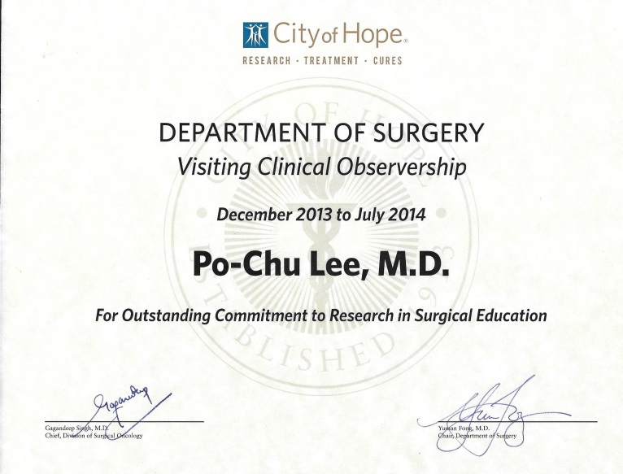
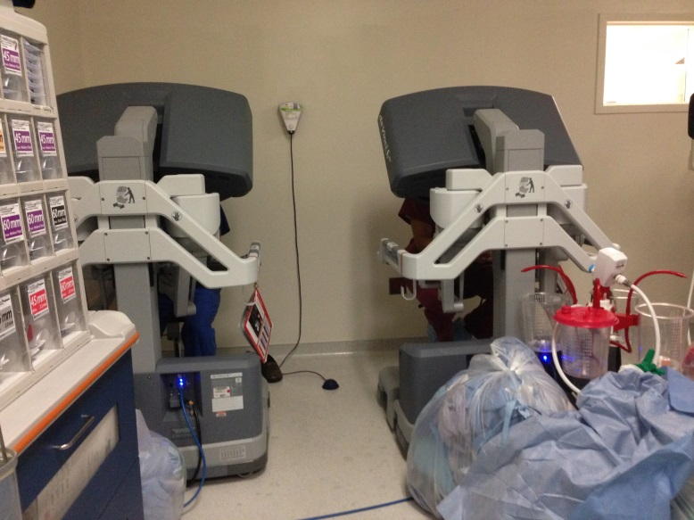
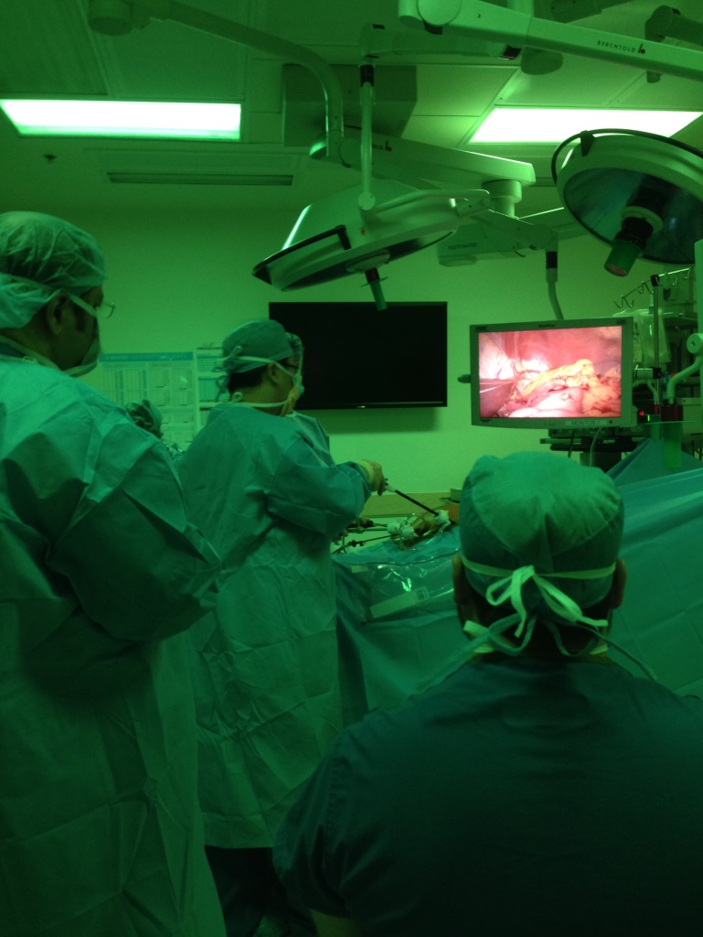
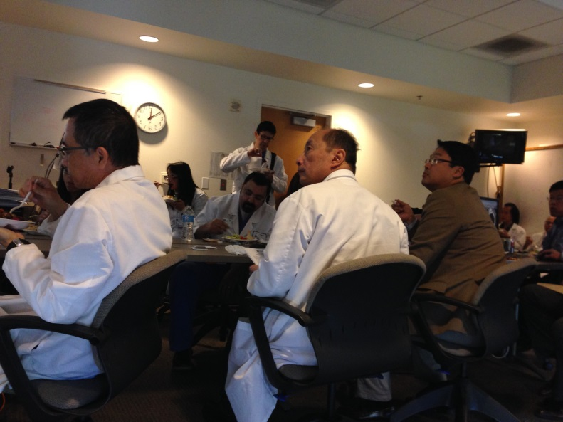

洛杉磯南加州大學(LAC+USC)創傷及重症醫學中心的外傷科全名是Acute care surgery (ACS)。病人皆是由急診而來，平均一年的外傷病患約為6500人, 臨床的處理並不僅止於外傷，尚包括所有的急性腹症 (如腹膜炎、膽囊炎、闌尾炎等等)及外科手術術後傷口處理等。目前臨床主治醫師10位，研修醫師 8位,外科部固定輪訓住院醫師16位。其中主治醫師有分專責手術醫師8位,2位專責外科加護病房及1位大體解剖教授醫師。 制度上分為4組:on call team, post call team, surgical team及 clinic team. On call team 是值班24小時,處理當日所有的外傷、急症病人。Post call team 是前一天值班的醫師,在值班24小時後於隔天上午8點交班，且必須於中午12點前需離開醫院返家休息， surgical team處理前一天晚上不急著手術的病患安排在今天開刀，clinic team 在門診處理出院回診的病人。每個team由一個主治醫師帶領一位fellow及4位住院醫師處理當天的工作。
外傷系統的啟動由EMS到達外傷現場時就開始,EMT可利用洛杉磯南加州大學(LAC+USC)創傷及重症醫學中心的無線電醫療指導中心 ( Radio Medical Director Center)，由數名資深急診室護理人員兼任的醫療指導員24小時在其中值班；基層的EMT救護單位及聯繫著所有緊急醫療救護單位之派遣中心，可隨時呼叫其中值班醫療指導員，詢問醫療問題及緊急病患處理的方法，或通報由空中或由陸地轉送之病患資料。值班之醫療指導員也可透過無線電線上網路，充分掌握整個地區的緊急醫療系統現況，可調度緊急醫療資源，避免急診室塞車，並可發揮最大的效能。同時在EMT回報外傷病人情況時，中心也可依外傷小組啟動原則，在病人未到達醫院前，外傷小組已在急診室準備，以爭取最大時效，在外傷小組啟動的同時，開刀房會準備外傷專用手術房，電腦斷層室停止一般檢查，血厙準備6袋O型血。各項動作都是為了減少外傷病人處理等待的時間。
除了參加創傷小組之外，亦加入了很多教學研究的團隊，因此半年的生活過得相當充實有意義。

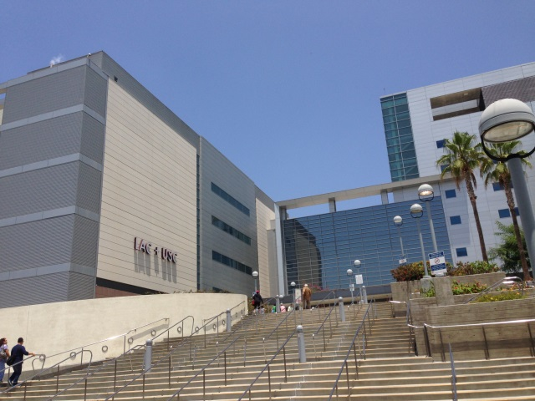
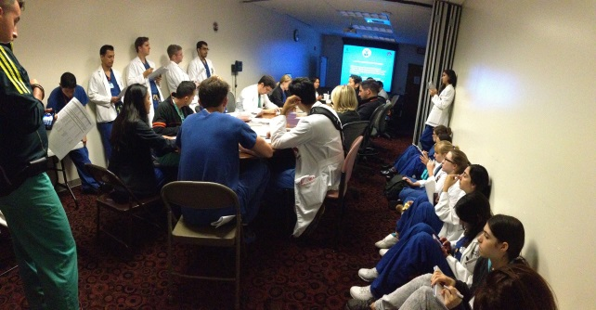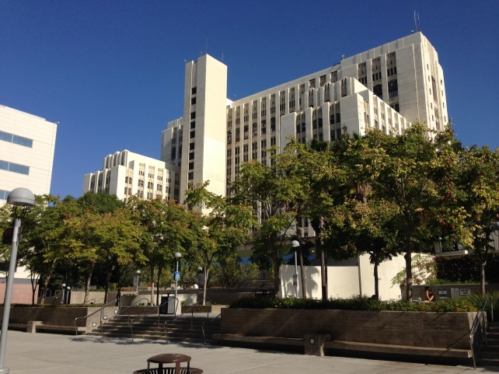
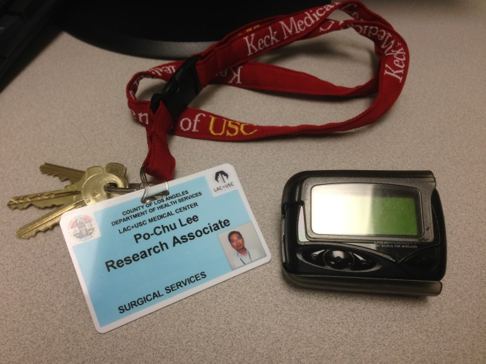

參、心得
一、臨床
洛杉磯南加州大學(LAC+USC)創傷及重症醫學中心是採用團體照顧的方式，已住院的病人如果臨時病情有變化，當天值班的team會馬上處理，不用找原本的主治醫師，如此制度使得醫師可以在下班時得到充分的休息，不必因為住院病人的事而戰戰兢兢，寢食難安。
Damage control surgery 的觀念已日趨成， ACS的主任Dr. Demetrios Demetriades在這方面有很深的研究，從生理學理論到臨床的應用，皆和醫療大廠合作使用設計及改善新的醫療器材，以目前最常用使用的ABThera - A temporary abdominal closure system許多的研究論文即出自LAC+USC medical center。另一個學習的重點是Emergency Room Thoracotomy for the Resuscitation。洛杉磯南加州大學(LAC+USC)在制度上鼓勵積極的搶救病人，能提升1%的存活率也要做，因此在本院很少見的Emergency Room Thoracotomy在LAC+ USC這裡卻是相當常見的。依該院的統計，對重傷病人最高可增加達到12%的存活率，在職進修的這段時間，也帶著trauma team的call機，一有重大外傷的病人即跟著外傷小組到急診室處理病人，以這半年的統計，大約將近30例在診室進行緊急開胸，如此的數量也是另人大開眼界。
二、教學
Dr. Demetrios Demetriades非常重視教學，星期一到五皆有針對住院醫師的教學活動(如下表)。實證醫學的觀念在教學時表現無遺。主治醫師在討論病況時已很少用經驗談，而是大量引用已發表的論文為治療的Guideline。每天都有不同的教學排程，從外傷處理、加護病房重症照顧、各次專科以及論文導讀等，讓職每天的行程都排得滿滿，收穫豐盛。
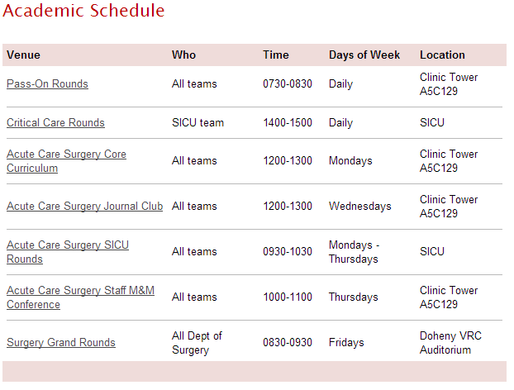
三、研究
研究及論文的發表無庸置疑是一家醫院能否在外傷界佔有一席之地最重要的方式,LAC+USC medical center的acute care survey department在我進修的這一年,科內有超過100篇研究正在進行,所有醫師皆可挑有興趣的題目參加,大都是prospective, multiple center, control study. 所以出來的結論都非常有影響力,當然可以讓這家醫院在外傷界有舉足輕重的地位。
美國一年花在醫療費用的比例是臺灣的2.5倍,公立醫院在沒有強大的成本壓力下,可以用大量的資源去挽救生命,在救命的那一瞬間,一群醫師一起做一件事,一定比臺灣一個醫師做許多事來得有效率,這也是為什麼該醫院的重大外傷病人存生率比別人高.
另外值班交班制度也是另一個讓人讚美的優點,住院醫師有固的每週工作時數,主治醫師在臨床上不用一刀開下去,病人一輩子跟著你,在照顀病人上,只要有問題,當天值班的醫師就會處理,不用本team的主治醫師從家中趕來,這樣的模式讓所有醫師可以放下心理的壓力,不用365天都是24小時戰戰競競,美國的外傷制度之所以能成功我想有以下兩點:第一:外傷科主治醫師的薪水是固定年薪再每年調整,這讓醫師不用為了薪心煩惱,只要做好自己的工作就可以有很好的報酬,不用再去想東想西增加收入,第二:所有主治醫師在醫療上的處理都很相似,所以可以放心將病人教給值班的醫師,這應是建立在他們開mortality and mobility會議時,很認真且開誠佈公的把處缺點改進,所以醫師的做法在此得磨合.
另外美國民眾對醫師的專業敬重程度絕對比臺灣高出許多,外傷科在處理重大傷的病人,一刻都不能停,以Emergency Room Thoracotomy來說,美國外傷醫師在第一時間病人到達時就劃刀,在左胸開一道15公分的傷口做直接心臟按摩,夾主動脈止血,這是完全沒有時間向家屬或病人解釋的,救人第一,但在臺灣礙於民情及濫告的情況一直沒有改善,在沒有家屬或病人同意前,重症醫師都綁手綁腳,反而降低了病人生存的機會.這點也是值得我們借鏡的地方.
整體來說，這趟學習進修之旅相當值得，雖然臨去之時已聽許多前輩說過，不過與親身參與相較，還是差距甚多。研修醫師此行，在職的人生旅程中，刻下了難以抹滅的美麗回憶。

建議事項

- 職於此次出國進修，在臨床方面，見識了美國制度化的醫療處理流程，不僅僅有益於病人安全的維護，更能確保醫學研究的品質。標準化的治療流程在國內，仍然需要持續加強。
- 腹腔鏡的器械發展日新月異，以臺灣3C產品發展的實力，我認為可以加強醫師與醫工實驗室的合作，開發經濟且具臨床實用價值的器械。
- 重大創傷的發生，應該參照美國，將其與消防的重要列為同樣重要的等級。亦即國家應該負起統合重大創傷醫療救護的資源，責任分配及協商。國內政府將重大創傷比照一般急診患者處理，與美國將其獨立於一般急診患者，傾全國之力幫助救治這樣的病患，自然得到的結果有天壤之別。
- 在美國/希望之城醫學中心的實驗室，常常與臨床醫師討論，發現實驗室學者與臨床醫師間的合作非常密切。倘若本院，能有正式的管道與基礎的研究學者交流，進而充分的合作，自能拓展年輕主治醫師的醫學研究之路。
- 從事醫學研究不能單打獨鬥，完善的支援系統是很重要的，尤其對臨床醫師而言更是如此。要同時兼顧臨床工作及基礎研究，非得各方面不論是家庭或工作有完善的支援系統，才能有效率的完成研究的項目。

